Me gusta
- Escanea el QR code para ver el vídeo.
https://www.youtube.com/watch?v=GhRUfvSDPNU
- Contesta a las preguntas. Marca con una cruz las opciones correctas:
- ¿Dónde pasa la escena?
En una casa En el jardín de una casa En un parque
- ¿Quiénes son? amigos desconocidos familia
- ¿Cuáles son los puntos comunes de los personajes? Completa la tabla:

Finalmente, ¿Salen juntos? Sí No ¿Por qué? ………………………………………………………………………………………………………………………….
______________________
Ayúdate del final del vídeo para completar:
Trace écrite
Expresar sus gustos
-  + | ……………………………………………………………………  Es mi … favorito (a). …………………  …………………………………………………  …………………..  ………………………………………………….  …………………………………………………….

Trace écrite
Construction des verbes qui se conjuguent comme GUSTAR:
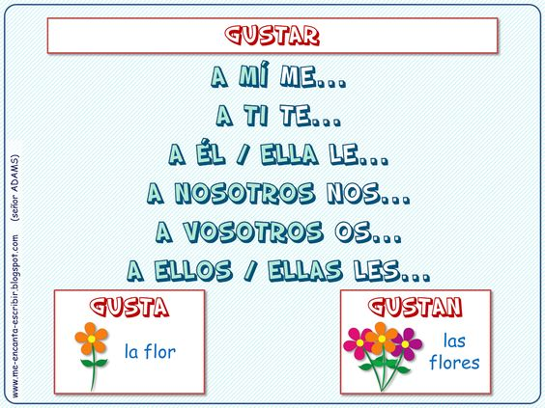
Remarques :
- Les pronoms Me / Te / Le / Nos / Os / Les sont obligatoires. La formule A mí va servir pour insister sur ce que la personne aime.
- La négation viendra se placer entre A mí et Me donc A mí NO me gusta…
- Plusieurs verbes se conjuguent selon le même principe :
Encantar (=adorer) / Apetecer (=faire envie) / Parecer (=sembler) / Interesar (=intéresser) / …
Ejercicio:
Haz la frase a partir de los elementos siguientes:
- No / 2ème sing / hablar español: …………………………………………………………………………….
- 3ème sing / las fresas: ………………………………………………………………………………………..
- 3ème pl / los peluches: ……………………………………………………………………………………….
- No / 1ère sing / mi habitación: ………………………………………………………………………………..
- Beatriz / ver películas románticas: ……………………………………………………………………………

